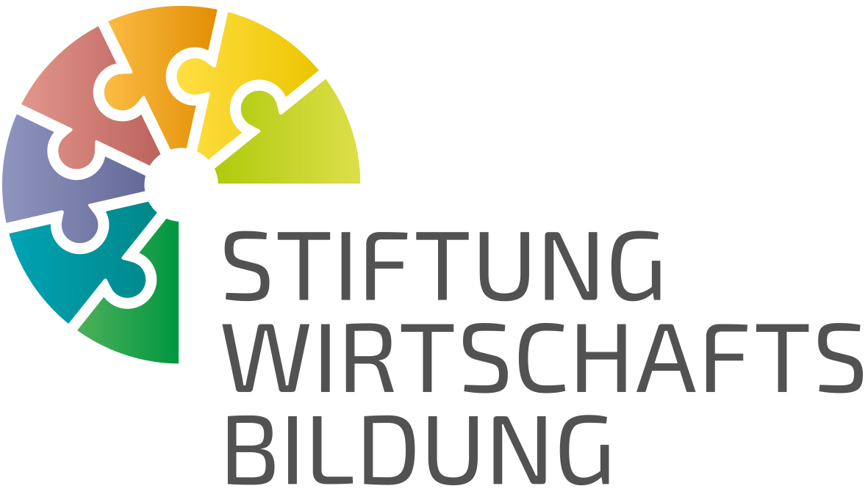


Lehr- und Lernmaterial
Wir alle wirtschaften – warum, mit wem und wie

Übersicht
Kurzbeschreibung
Dieses Dokument bietet einen Überblick über alle Materialien, die für die Lerntrecke 1: Wir alle wirtschaften – warum, mit wem und wie für die 6. Schulstufe zur Verfügung stehen. Es dient als Überblick für Lehrpersonen, um die verschiedenen Möglichkeiten aufzuzeigen und eine Empfehlung für den Ablauf zu geben. Dabei bleibt jedoch genügend Raum für freie Entscheidungen der Lehrperson, um den Unterricht nach den Bedürfnissen und dem Niveau der Schüler:innen zu gestalten.
Inhal
t
Hintergrundinformationen 3
Bildungs- und Lehraufgabe 5
Aufbau der Lernstrecken 6
Jahresplanung 6
Lernstrecken 6
Einstiegsphase 7
Basis-Phase 7
Aufbau-Phase 7
Good News 8
Kreativer Output 8
Lernstrecke 1 8

Übersicht
Fachlich-inhaltlicher Schwerpunkt | Wirtschaftliche Grundlagen
Thema | Wirtschaftliche Zusammenhänge – regional, national & global
Schlagworte | Haushalte; Unternehmen; Staat; Wirtschaftskreislauf; Wirtschaftliche Entscheidungen; Wirtschaftsteilnehmer:innen; Nachhaltigkeit; SDG
Unterrichtsgegenstand | Wirtschaft
Dauer | 11 Unterrichtseinheiten
Autorinnen | Fuhrmann/Degasperi/Leite
Jahr | 2023

Hintergrundinformationen
Der Ausgangspunkt des Wirtschaftens
Der Ausgangspunkt des Wirtschaftens der Menschen sind ihre Bedürfnisse. Menschen haben unzählige Bedürfnisse, Bedürfnisse wie zum Beispiel Hunger und Durst zu stillen, zu schlafen oder nicht zu frieren. Die Befriedigung dieser Bedürfnisse ist lebensnotwendig, denn wer nicht schläft, stirbt. Ebenso haben Menschen auch Bedürfnisse, deren Befriedigung nicht lebensnotwendig ist, wie zum Beispiel Unterhaltung, modische Kleidung oder Freizeitgestaltung. Die Abgrenzung zwischen dem, was man unbedingt braucht, und dem, was man zwar nicht braucht, sich aber dennoch wünscht, ist nicht immer eindeutig und hängt auch von den Lebensumständen ab (vgl. Thommen/Achleitner 2009, 35 ff; Fuhrmann 2019 ,9).
Zur Befriedigung vieler (nicht aller!) menschlicher Bedürfnisse braucht es verschiedene Produkte und Dienstleistungen. Hätten Menschen nur das, was sie selbst herstellen können, würden viele Bedürfnisse unbefriedigt bleiben. Tauscht man das, was man selbst produziert hat, gegen das, was andere produzieren, können schon wesentlich mehr Bedürfnisse befriedigt werden. Und weil es so viele verschiedene Bedürfnisse gibt und sich nicht alle Menschen die gleichen Bedürfnisse befriedigen wollen (manche trinken lieber Kaffee, andere Tee; manche gehen lieber wandern, andere schwimmen), gibt es viele verschiedene Produkte und Dienstleistungen (vgl. Thommen/Achleitner 2009, 35 ff; Fuhrmann 2019, 9).
Begrenzte Ressourcen zur Erfüllung von unbegrenzten Bedürfnissen
Was wir zur Erfüllung von Bedürfnissen einsetzen können, ist immer begrenzt. Unsere Zeit ist begrenzt ebenso wie unsere Aufmerksamkeit, unsere Arbeitskraft, unsere Konzentrationsfähigkeit usw. Und das universellste Tauschmittel, das wir haben, nämlich Geld, ist ebenfalls begrenzt. Wir müssen uns also immer wieder überlegen, wofür wir unsere begrenzten Mittel („Ressourcen“) einsetzen (vgl. Samuelson/Nordhaus. 2017, 24 f und 66 f).
Menschen (müssen) wirtschaftliche Entscheidungen treffen (Samuelson/Nordhaus 2017, 23 f) (und damit „wirtschaften“ im weitesten Sinne), weil sie immer wieder entscheiden müssen, wofür sie ihre begrenzten Mittel, z.B. Geld, Zeit, (Arbeits-)Kraft, Konzentration, …, einsetzen. Die begrenzten („knappen“) Mittel sind der wesentliche Grund, warum wir wirtschaften. Wir wirtschaften auch, wenn wir unsere Zeit für ehrenamtliche Tätigkeiten verwenden, statt entgeltlich zu arbeiten. Bei diesen Entscheidungen spielt eine Rolle, wieviel wir einsetzen müssen und welchen Wert es für uns hat, was wir bekommen. Unsere Entscheidungen haben immer auch Auswirkungen auf andere und auf die Umwelt. Nachhaltiges Wirtschaften zielt darauf ab, die Umwelt und die natürlichen Ressourcen der Erde zu bewahren (vgl. Hall et al. 2010, 10).
Nur nachhaltiges Wirtschaften kann dauerhaft zum Erfolg führen
Wirtschaften kann auf Dauer nur erfolgreich sein, wenn nachhaltig gewirtschaftet wird. Das bedeutet, dass nicht mehr Ressourcen verbraucht werden, als wieder entstehen können. Ignorieren wir, dass auch natürliche Ressourcen begrenzt sind, müssen zukünftige Generationen die Konsequenzen tragen. Wer nachhaltig wirtschaften möchte, achtet darauf, was und wieviel er verbraucht und was wiederverwertet werden kann. Wer Ressourcen schont und sie möglichst lange für die Produktion und die Nutzung bewahrt, schont nicht nur die Umwelt, sondern spart auch Kosten. Neben der ökologischen Komponente der Nachhaltigkeit sind daher auch ökonomische und soziale Faktoren für eine nachhaltige Entwicklung von Bedeutung. Der Schutz der Umwelt und der natürlichen Ressourcen soll mit Chancengerechtigkeit, Gleichbehandlung und Zugang zu Bildung für alle Menschen einhergehen (vgl. Fuhrmann 2019, 22).
Private Haushalte und Unternehmen als Wirtschaftsteilnehmer:innen
Die oben bereits angesprochenen Tauschbeziehungen finden zwischen privaten Haushalten und Unternehmen statt – sie sind daher wichtige Wirtschaftsteilnehmer:innen. Jede Person ist Teil eines privaten Haushalts, sie sind „Wirtschaftseinheiten“ (vgl. Thommen/Achleitner 2009, 40 ff), wie zum Beispiel eine junge Familie mit Kind, die in einer Wohnung lebt, oder ein älteres Paar, das in einem Haus wohnt, oder mehrere Studierende, die in einer Wohngemeinschaft wohnen. Auch alleinlebende Personen bilden jeweils einen privaten Haushalt. Private Haushalte können Arbeitskraft zur Verfügung stellen und erhalten dafür Geld als Gegenleistung. Mit diesem Geld können sie Güter (Produkte und Dienstleistungen) kaufen, die von anderen hergestellt werden. Unternehmen produzieren den Großteil der hergestellten Güter und bekommen Geld, wenn sie die produzierten Güter verkaufen. So können sie auch für die Arbeitskraft bezahlen oder für Güter, die sie selbst für ihre Produktion benötigen und die sie von anderen Unternehmen kaufen. Ein Unternehmen unterscheidet sich vor allem dadurch von einem privaten Haushalt, dass es in erster Linie für den Bedarf anderer produziert und nicht für den eigenen Bedarf (vgl. Thommen/Achleitner 2009, 43 ff; Hall et al. 2010, 1 ff; Fuhrmann 2017, 9 ff).
Die meisten Unternehmen haben das Ziel, dauerhaft (oder zumindest über einen längeren Zeitraum) erfolgreich zu bestehen. Dazu muss es dem Unternehmen gelingen, ein Bedürfnis (oder ein Problem) der Menschen so gut zu erkennen und mit dem produzierten Gut zu lösen, dass eine ausreichende Nachfrage besteht und mit dem Verkauf zumindest die Kosten gedeckt werden können. Kreislaufwirtschaft, bei der Ressourcen möglichst sparsam eingesetzt und möglichst lange genutzt werden, hilft nachhaltig zu wirtschaften und damit gleichzeitig langfristig Kosten zu sparen und die Umwelt zu schonen (vgl. Thommen/Achleitner 2009, 113 ff; Hall et al. 2010, 23).
Auch der Staat ist ein Wirtschaftsteilnehmer
Nicht alle wichtigen Leistungen können von privaten Haushalten und/oder Unternehmen gut erbracht werden. Für einige wichtige Leistungen würde sich niemand finden, der sie allen anbieten würde. Arme und Schwache brauchen außerdem Unterstützung. Und: für das Zusammenleben und das Wirtschaften in einer Gemeinschaft braucht es klare Regeln. Der Staat kann solche Leistungen erbringen und klare Regeln schaffen. Das für diese Aufgaben notwendige Geld erhält er durch Abgaben (v.a. Steuern) von Unternehmen und privaten Haushalten (vgl. Samuelson/Nordhaus 2017, 70; Hall et al. 2010, 24; Fuhrmann 2019, 11).
Quellen
Fuhrmann, Bettina (2019): Introduction to Business and Economics. Westermann – Jugend&Volk Verlag
Hall, Dave / Jones, Rob / Raffo, Carlo / Anderton, Alain (2010): Business Studies. Pearson Education, 4. Auflage 2010.
Thommen, Jean-Paul / Achleitner, Ann-Kristin (2009): Allgemeine Betriebswirtschaftslehre. Umfassende Einführung aus managementorientierter Sicht. Gabler Verlag, 6. Auflage
Samuelson, Paul A. / Nordhaus, William D. (2017): Volkswirtschaftslehre. FinanzBuch Verlag, 6. Auflage

Bildungs- und Lehraufgabe
Die übergeordnete Bildungs- und Lehraufgabe dieses Unterrichtsgegenstandes besteht darin, die Schüler:innen durch vielfältige anwendungs- und praxisorientierte Lernanlässe zu befähigen, ökonomisch geprägte Lebenssituationen zu erkennen und zu bewältigen. Die Schüler:innen lernen, die Herausforderungen, Aufgaben und Problemstellungen, die ökonomisch geprägte Lebenssituationen mit sich bringen, zu verstehen, zu analysieren und zu lösen.
Im Unterrichtsgegenstand Wirtschaft gewinnen die Schüler:innen ein grundlegendes Verständnis für wirtschaftliche Zusammenhänge. Sie betrachten und beurteilen wirtschaftliche Situationen und Prozesse aus unterschiedlichen Perspektiven. Darüber hinaus erfahren sie, wie sie ökonomische, ökologische und soziale Nachhaltigkeit leben und fördern können.
Die im Wirtschaftsunterricht entwickelte Mündigkeit der Schüler:innen ist nicht nur für ihr alltägliches wirtschaftliches Denken, Urteilen, Entscheiden und Handeln entscheidend, sondern auch für ihre eigene berufliche Orientierung und die Wahl ihrer Bildungswege. Der Wirtschaftsunterricht fördert die Schüler:innen darin, konkrete Vorstellungen über Berufe und Unternehmertum sowie über eigene Begabungen, Interessen und Berufswünsche zu entwickeln. Er vermittelt darüber hinaus, auf welchen unterschiedlichen Wegen diese zu erreichen sind, und berücksichtigt dabei insbesondere schulische, betriebliche und duale Ausbildungswege.
Die im Wirtschaftsunterricht entwickelte Mündigkeit zeigt sich auch in der Ausübung von Rechten wie dem Wahlrecht und bei der Erfüllung von Pflichten wie dem Zahlen von Steuern. Sie ist somit die Voraussetzung für eine erfolgreiche Partizipation, insbesondere die Teilhabe an demokratischen und ökonomischen Prozessen, sei es als engagierte Bürger:in, als Konsument:in oder als (selbstständige und unselbstständige) Erwerbstätige. Der Unterricht fördert darüber hinaus die Bereitschaft, sich zu informieren, sich weiterzubilden und sich zu engagieren.
Für die Förderung von Interesse, Aufmerksamkeit und Motivation, aber auch für die Förderung von überfachlichen Fähigkeiten sind folgende Faktoren entscheidend:
1. der Bezug zu realen (gegenwärtigen und zukünftigen) Lebenssituationen und zu konkreten Wirtschaftsprozessen
2. die Anwendungs-, Problem- und Praxisorientierung beim Lernen, so dass Kompetenzen kontinuierlich aufgebaut werden können, und
3. der Einsatz unterschiedlicher Unterrichtsmethoden und Sozialformen im Unterricht unter Berücksichtigung des Einsatzes moderner IKT.

Aufbau der Lernstrecken

Jahresplanung
Die Inhalte des Lehrplanentwurfs für die 6. Schulstufe wurden auf die drei Lernstrecken
• Lernstrecke 1: Wir alle wirtschaften – warum, mit wem und wie?
• Lernstrecke 2: Geld verdienen und ausgeben
• Lernstrecke 3: Halten, was man verspricht
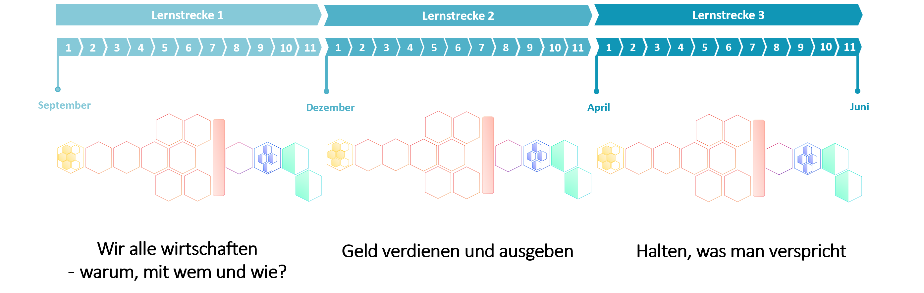
aufgeteilt, für die jeweils 11 Unterrichtseinheiten zur Verfügung stehen.
Abbildung 1 Jahresplanung Übersicht
Die Grafik zeigt eine mögliche Umsetzung der Lernstrecken im Schuljahr 2024/25.

Lernstrecken
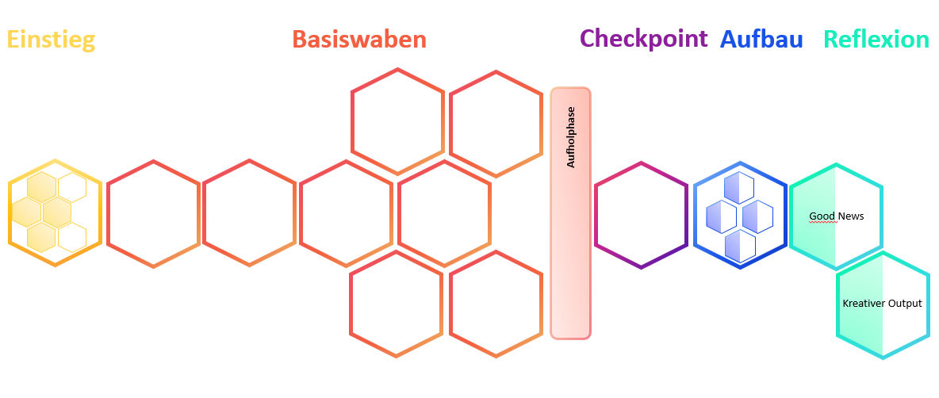
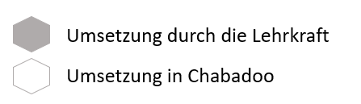
Im Mittelpunkt des selbstgesteuerten Lernens steht eine digitale Lernstrecke auf der Plattform Chabadoo, bestehend aus mehreren kleinen Lerneinheiten, den sogenannten Waben. Eine Lernstrecke besteht aus unterschiedlichen Phasen, die die Inhalte aufbauend behandeln und anhand eigener Erfahrungen, vor allem in der Aufbau-Phase, vertiefen.
Abbildung 1 Struktur einer Lernstrecke

Einstiegsphase

In der Einstiegsphase (gelb) gibt es eine erste inhaltliche Annäherung an die Inhalte der jeweiligen Lernstrecke. Hier stehen zwei Optionen zur Auswahl:
Es kann ein erlebnisorientierter Einstieg gewählt werden, der häufig mit einem Lehrausgang oder einer Aufgabe für die Schüler:innen verbunden ist, die zwischen den Unterrichtseinheiten zu erledigen ist. In der zweiten Variante steht als Alternative zum erlebnisorientierten Einstieg, ein Einstieg über eine Wabe auf der Lernplattform Chabadoo zur Verfügung. Die Einstiege in den Waben greifen Elemente der erlebnisorientierten Einstiege auf, um sicherzustellen, dass die grundlegenden Konzepte, die für die Bearbeitung der nächsten Phasen notwendig sind, von allen Schüler:innen vorbereitet werden.
Es stehen 1-2 Unterrichtseinheiten zur Verfügung.

Basis-Phase


Die Basis-Phase umfasst neben den Basis-Waben zur Informationsvermittlung (rot) eine Aufholphase und eine Checkpoint-Wabe (violett) zur Lernstandsmessung der Schüler:innen (siehe Abb. 1 Struktur einer Lernstrecke). Für die Durchführung der Basis-Phase stehen 6 Einheiten zur Verfügung. In den ersten vier Einheiten erarbeiten die Schüler:innen die Lerninhalte selbstständig über die Lernplattform Chabadoo.
Um einen Eindruck über die Leistungen der Schüler:innen zu erhalten, empfiehlt es sich, spätestens nach der vierten Einheit der Selbstlernphase den Bearbeitungsstand der Schüler:innen auf Chabadoo zu überprüfen. In der fünften Einheit können Schüler:innen unterstützt werden, um die Basis-Waben fertigzustellen. Schüler:innen, die bis dahin alle Basis-Waben erfolgreich abgeschlossen haben, können Mitschüler:innen unterstützen oder sich bereits mit den Themen der Aufbauphase auseinandersetzen oder sich auf den darauffolgenden „Kreativen Output“ vorbereiten.
In der sechsten Einheit der Basis-Phase erhalten die Schüler:innen die Gelegenheit, ihr Wissen in der Checkpoint-Wabe unter Beweis zu stellen. Die Wabe umfasst unterschiedliche Aufgaben zu den davor in den Basis-Waben behandelten Inhalten.

Aufbau-Phase

In der Aufbau-Phase (blau) stehen mehrere Szenarien zur Verfügung, aus denen ein Szenario für die Umsetzung in der Klasse ausgewählt wird. Die Szenarien sind für zwei Unterrichtseinheiten geplant.
Im Aufbau wird eine vertiefte Auseinandersetzung mit den Inhalten der Basis-Phase ermöglicht und die Schüler:innen können wirtschaftliche Situationen und Zusammenhänge in den eigenen Alltag integrieren und in den zugehörigen Aufbau-Waben auf Chabadoo festigen.
Sollten Präsentationen vorgesehen werden, kann es sein, dass eine Anpassung der Jahresplanung notwendig ist, beispielsweise durch Kürzung der folgenden Phasen „Good News“ oder „Kreativer Output“.


Good News
Für die Good-News-Phase ist eine Unterrichtseinheit vorgesehen, in der die Schüler:innen gemeinsam mit der Lehrkraft die Inhalte der jeweiligen Lernstrecke reflektieren und ihre eigenen Möglichkeiten diskutieren können.

Kreativer Output
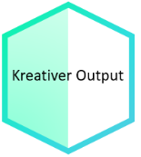
In der letzten Einheit jeder Lernstrecke ist eine kreative Auseinandersetzung mit den Inhalten der Lernstrecke vorgesehen. Die Schüler:innen beschäftigen sich anhand ausgewählter Fragen mit verschiedenen Aspekten des Lehrplans und können allein oder in Gruppen unterschiedliche kreative Produkte entwickeln und in der Klasse vorstellen.

Lernstrecke 1
Das Selbstgesteuerte Lernen ist in zehn Waben unterteilt, wobei jede einen spezifischen Bereich der Grundlagen des Wirtschaftens behandelt. Lehrpersonen haben die Flexibilität, je nach verfügbaren Ressourcen und Zeit alle Waben in mehreren Unterrichtseinheiten zu durchlaufen oder passend zu den Unterrichtsszenarien mit einer einzelnen Wabe zu beginnen oder zu enden.
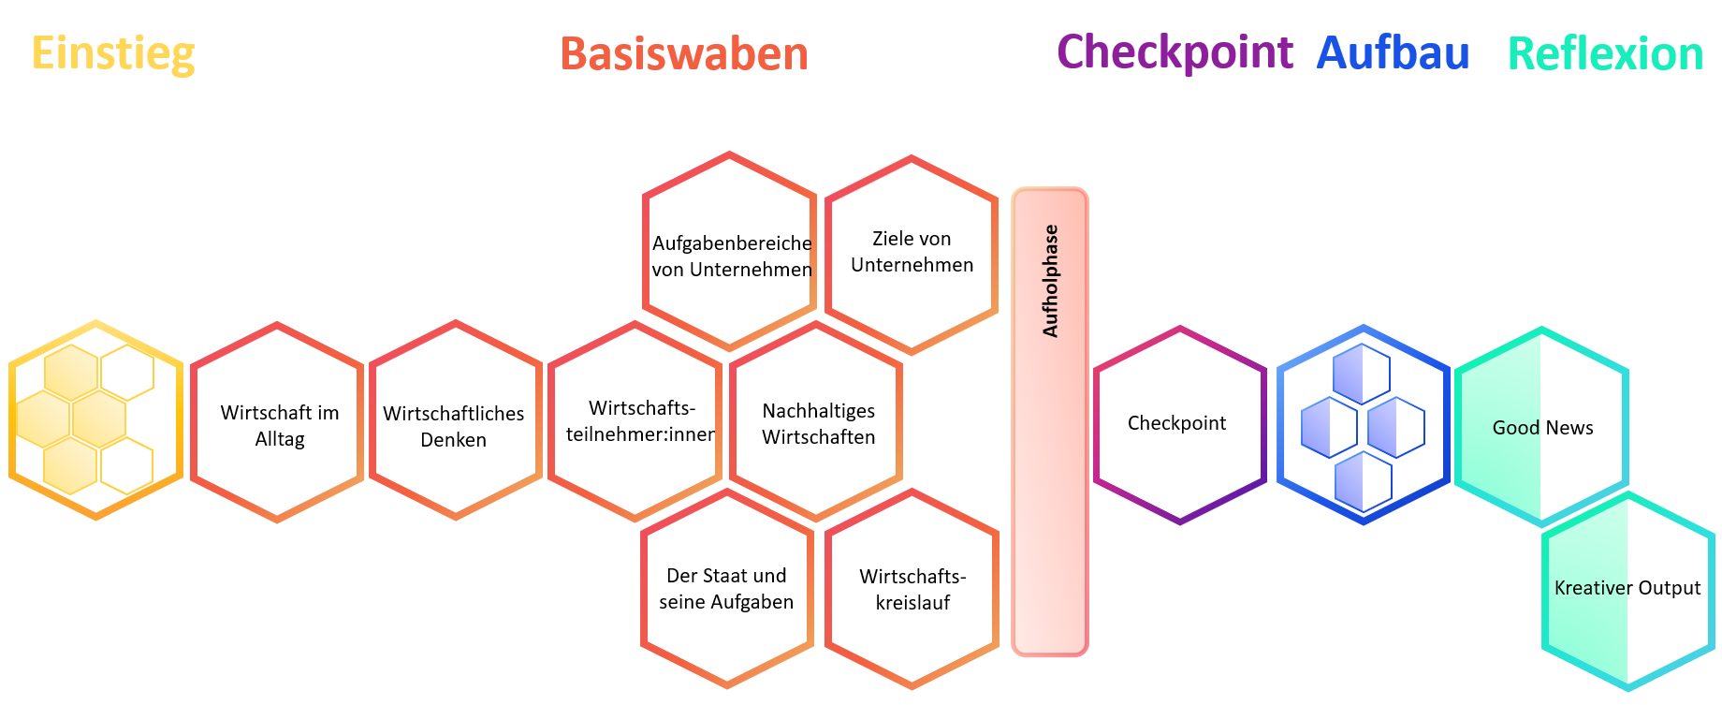
Diese Flexibilität erlaubt Lehrkräften, den Unterricht nach den Bedürfnissen der Schüler:innen zu gestalten, und gibt Raum für Individualisierung im Unterrichtsablauf. Lehrpersonen können so die Phasen des selbstgesteuerten Lernens je nach den Gegebenheiten der Klasse und den verfügbaren Kapazitäten optimal gestalten.

Inhalt
3 Erlebnisorientierte Einstiege
Im Rahmen der Lernstrecke 1 zum Thema Wir alle wirtschaften – warum, mit wem und wie werden drei mögliche Einstiegsideen vorgestellt. Die Einstiege beinhalten eine Kurzbeschreibung, Leitfragen und, falls vorhanden, zu Verfügung stehende Angebote. Als Einstieg in die Lernstrecke ist die Umsetzung von einer der drei Einstiegsideen im Umfang von 1-2 Unterrichtseinheiten vorgesehen.
2 Einstiegs-Waben
Auf Chabadoo finden sich zwei Waben, die ergänzend oder alternativ zu den erlebnisorientierten Einstiegen durchgeführt werden können.
8 Basis-Waben für das selbstgesteuerte Lernen
Das selbstgesteuerte Lernen ist in acht Waben unterteilt und im Umfang von ungefähr 3-4 Unterrichtseinheiten geplant. Sie dienen dazu, die Inhalte der Lernstrecke selbstgesteuert zu erarbeiten. Die Lehrkraft wirkt in dieser Phase unterstützend. Alternativ zu den Waben können die Inhalte auch mit Hilfe der Arbeitsblätter (6.SSt LSt1 Wabe 03-10) erarbeitet werden.
1 Checkpoint
Der Checkpoint dient zur Überprüfung des Wissensstandes. Der Checkpoint kann sowohl als Wabe auf Chabadoo als auch alternativ als Arbeitsblatt (6.SSt LSt1 4 Checkpoint) durchgeführt werden. Schüler:innen, die Schwierigkeiten bei der Beantwortung der Fragen haben, können gemeinsam mit der Lehrkraft wichtige Inhalte wiederholen und festigen, während fortgeschrittene Schüler:innen mit der nächsten Phase starten.
4 Gemeinsame Vertiefungen
Aus den vier möglichen Vertiefungen kann die Lehrkraft ein Vertiefungsangebot auswählen und dieses mit den Schüler:innen bearbeiten. Die Vertiefungen dienen einerseits dazu, die Inhalte der Basis-Phase zu festigen und andererseits sollen dadurch die 21st century skills bei den Schüler:innen weiterentwickelt werden.
1 Good News-Szenario
Im weiteren Verlauf der Lernstrecke 1 sollen sich die Schüler:innen mit positiven Nachrichten und Beispielen auseinandersetzen, um sich von den besprochenen Herausforderungen im Zusammenhang mit Geld nicht überwältigt zu fühlen.
1 Kreativer Output
Zum Abschluss der Lernstrecke 1 erhalten die Schüler:innen einen Auftrag, den sie auf kreative Weise lösen können.

Anhang
Über die Autorinnen
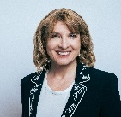
Bettina FUHRMANN
Universitätsprofessorin an der Wirtschaftsuniversität Wien
Leiterin des Instituts für Wirtschaftspädagogik

Tatjana DEGASPERI
Universitätsassistentin an der Wirtschaftsuniversität Wien


Manuela LEITE
WISSENSCHAFTLICHE MITARBEITERIN an der Wirtschaftsuniversität Wien

Impressum
Institut für Wirtschaftspädagogik
WIRTSCHAFTSUNIVERSITÄT Wien
E-Mail: wipaed@wu.ac.at

Anmerkung zum Zitieren:
Dieses Material steht unter einer CC BY NC SA 4.0 Lizenz.
Bei einer Weiterverwendung sollen folgende Angaben gemacht werden:
Fuhrmann/Degasperi/Leite (2023) Lernstrecke 1: Wir alle wirtschaften – warum, mit wem und wie
CC BY NC SA 4.0 Alle Bilder sowie andere Medien (z.B. Videos) sind von der Lizenz ausgenommen.

